Klaipėdos miesto pastatų fasadų tvarkymo rėmimo
tvarkos aprašo
2 priedas

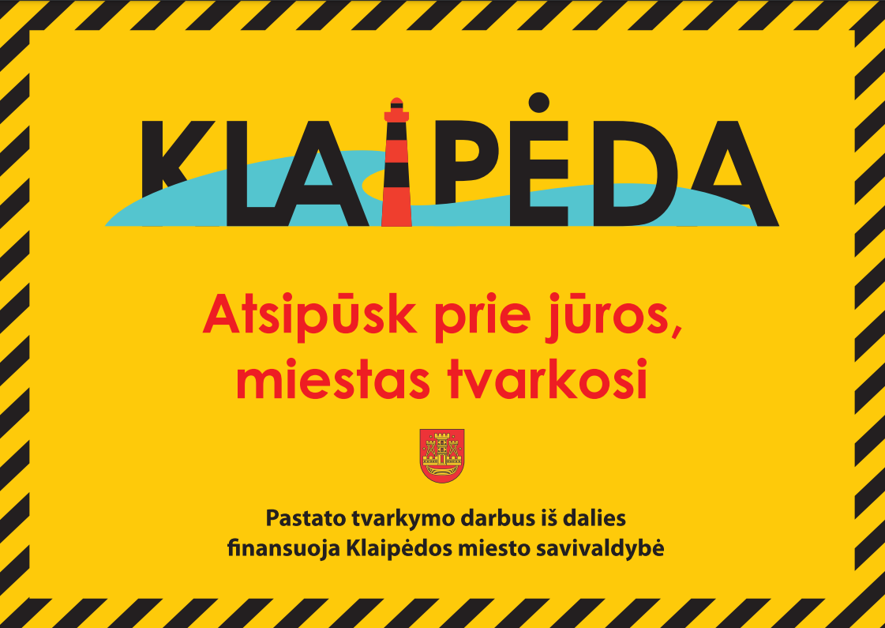
Reikalavimai informaciniam stendui
- Mažiausias stendo dydis – A0 formatas, 1188 mm x 840 mm. Atsižvelgiant į tvarkomo objekto mastelį, stendas gali būti ir didesnis. Tokiu atveju turi būti išlaikytos pirminės formato proporcijos.
- Stendas turi būti pagamintas iš patvarių, lauko sąlygoms pritaikytų medžiagų.
- Stendo tvirtinimo konstrukcija turi būti estetiška ir patvari.
- Stendas turi būti pakabintas (pastatytas) pradedant darbus ir nuimtas, pasirašius darbų užbaigimo aktą.
- Stendas turi būti pakabintas (pastatytas) gerai matomoje vietoje, atsižvelgiant į pagrindines žmonių judėjimo kryptis.
- Stendo gaminimui reikalingą rinkmeną .pdf formatu valdytojui pateikia Paveldosaugos skyrius.

___________________________________

